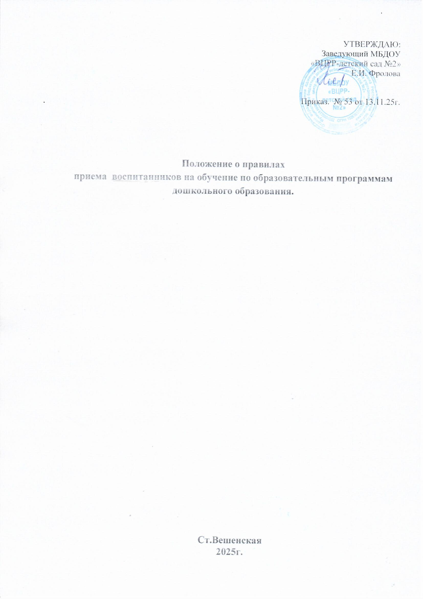

1.Общие положения
1.1.Правила приема разработаны соответствии с:
- Федеральным законом «Об образовании в Российской Федерации» от 29.12.2012г. №273-ФЗ в редакции 01.04.2025 г.
- Порядком приема на обучение по образовательным программам дошкольного образования, утвержденным приказом Минпросвещения России от 15.05.2020 № 236 в редакции 30.08.2023года;
- Постановлением Администрации Шолоховского района от 10.12.15г. № 374, «Об утверждении административного регламента по предоставлению муниципальной услуги «Прием заявлений, постановка на учет и зачисление детей в образовательные учреждения, реализующие образовательную программу дошкольного образования»,
- санитарных правил СП 2.4.3648-20;
-Уставом ДОО.
1.2. Правила определяют требования к процедуре и условиям зачисления граждан РФ (далее – ребенок, дети) в детский сад для обучения по образовательным программам дошкольного образования.

1.3. Прием иностранных граждан и лиц без гражданства, в том числе из числа соотечественников за рубежом, беженцев и вынужденных переселенцев, за счет средств бюджетных ассигнований осуществляется в соответствии с международными договорами РФ в порядке, предусмотренном законодательством РФ и настоящими правилами
1.4. Детский сад обеспечивает прием всех граждан, имеющих право на получение дошкольного образования, в том числе прием граждан, имеющих право на получение дошкольного образования и проживающих на территории, за которой закреплен детский сад (далее – закрепленная территория).
1.5 Имеют право преимущественного приема:
- наличие братьев и сестер обучающихся в образовательной организации в том числе(полнородные и неполнородные, усыновленные (удочеренные), дети, опекунами (попечителями) которых являются родители (законные представители) этого ребенка, или дети, родителями (законными представителями) которых являются опекуны (попечители) этого ребенка, за исключением случаев, предусмотренных частями 5 и 6 статьи 67
-детям военнослужащих и детям граждан, пребывавших в добровольческих формированиях, погибших (умерших) при выполнении задач в специальной военной операции либо позднее указанного периода, но вследствие увечья (ранения, травмы, контузии) или заболевания, полученных при выполнении задач в ходе проведения специальной военной операции, в том числе усыновленным (удочеренным) или находящимся под опекой или попечительством в семье, включая приемную семью либо в случаях, предусмотренных законами субъектов Российской Федерации, патронатную семью, предоставляются во внеочередном порядке места в государственных и муниципальных общеобразовательных и дошкольных образовательных организациях по месту жительства их семей, а также места в летних оздоровительных лагерях.".

2.Организация приема на обучение.
2.1. Прием в детский сад осуществляется в течение календарного года при наличии свободных мест.
2.2. Детский сад осуществляет прием всех детей, имеющих право на получение дошкольного образования, в возрасте с двух месяцев до прекращения образовательных отношений. В приеме может быть отказано только при отсутствии свободных мест.
Иностранные граждане будут зачисляться в организацию, при условии предъявления документа, подтверждающего законность их нахождения на территории Российской Федерации. Такими документами являются:
- вид на жительство;
- разрешение на временное проживание;
- виза (для детей, въехавших в Россию в порядке, требующем получения визы. Предъявления миграционной карты в этом случае не требуется);
- миграционная карта (для детей, въехавших в Россию в порядке, не требующем получения визы).
В случае пребывания в стране на момент зачисления свыше 90 дней миграционная карта должна содержать отметку о продлении срока пребывания;
- временное удостоверение личности лица без гражданства в Российской Федерации;
- удостоверение беженца или запись в удостоверении беженца
– одного из родителей;
- запись в свидетельстве о предоставлении временного убежища одного из родителей.

2.3. Прием детей с ограниченными возможностями здоровья осуществляется на обучение по адаптированным программам с согласия родителей (законных представителей) на основании рекомендаций психолого-медико-педагогической комиссии.
2.4. Лицо, ответственное за прием документов, график приема заявлений и документов утверждаются приказом заведующего
2.5. Приказ, указанный в пункте 2.5 правил, размещается на информационном стенде в детском саду и на официальном сайте детского сада в сети «Интернет» в течение трех рабочих дней со дня его издания. приказом заведующего детским садом.
2.6. Лицо, ответственное за прием, обеспечивает своевременное размещение на информационном стенде в детском саду и на официальном сайте детского сада в сети «Интернет»:
- Постановления Администрации Шолоховского района о закреплении образовательных организаций за конкретными территориями- срок не позднее 1 апреля;
- настоящих правил;
- копии устава МБДОУ «ВЦРР-детский сад №2», лицензии на осуществление образовательной деятельности, образовательных программ и других документов, регламентирующих организацию и осуществление образовательной деятельности, права и обязанности воспитанников;
- информации о сроках приема документов, графика приема документов;
- примерных форм заявлений о приеме в детский сад и образцов их заполнения;
- формы заявления о зачислении в порядке перевода из другой организации, осуществляющей образовательную деятельность по образовательным программам дошкольного образования (далее – другая организация), и образца ее заполнения;
- дополнительной информации по текущему приему.
2.7. Факт ознакомления родителей (законных представителей) ребенка, в том числе через официальный сайт образовательной организации, с указанными документами фиксируется в заявлении о приеме в образовательную организацию и заверяется личной подписью родителей (законных представителей) ребенка.
2.8 Выбор языка образования, изучаемых родного языка из числа языков народов РФ, в том числе русского языка как родного языка, государственных языков республик РФ осуществляется по заявлениям родителей (законных представителей) детей при приеме (переводе) на обучение.
3. Порядок зачисления на обучение по основным образовательным программам дошкольного образования
3.1. Прием детей на обучение по образовательным программам дошкольного образования, осуществляется по направлению отдела образования Администрации Шолоховского района, по личному заявлению родителя (законного представителя) ребенка при предъявлении оригинала документа, удостоверяющего личность родителя (законного представителя), либо оригинала документа, удостоверяющего личность иностранного гражданина или лица без гражданства в РФ в соответствии с законодательством РФ.
3.2.Форма заявления утверждается заведующим детским садом.
3.2.1.В заявлении для приема родителями (законными представителями) ребенка указываются следующие сведения:
а) фамилия, имя, отчество (последнее - при наличии) ребенка;
б) дата рождения ребенка;
в) реквизиты свидетельства о рождении ребенка или "записи акта о рождении ребенка ;
г) адрес места жительства (места пребывания, места фактического проживания) ребенка;
д) фамилия, имя, отчество (последнее - при наличии) родителей (законных представителей) ребенка;
е) реквизиты документа, удостоверяющего личность родителя (законного представителя) ребенка;
ж) реквизиты документа, подтверждающего установление опеки (при наличии);
з) адрес электронной почты, номер телефона (при наличии) родителей (законных представителей) ребенка;
и) о выборе языка образования, родного языка из числа языков народов Российской Федерации, в том числе русского языка как родного языка;
к) о потребности в обучении ребенка по адаптированной образовательной программе дошкольного образования и (или) в создании специальных условий для организации обучения и воспитания ребенка-инвалида в соответствии с индивидуальной программой реабилитации инвалида (при наличии);
л) о направленности дошкольной группы;
м) о необходимом режиме пребывания ребенка;
н) о желаемой дате приема на обучение.

3.3. Для зачисления в детский сад родители (законные представители) детей дополнительно к заявлению предъявляют следующие документы:
- свидетельство о рождении ребенка или для иностранных граждан и лиц без гражданства - документ(-ы), удостоверяющий(е) личность ребенка и подтверждающий(е) законность представления прав ребенка или выписку из Единого государственного реестра записей актов гражданского состояния, содержащую реквизиты записи акта о рождении ребенка".
- свидетельство о регистрации ребенка по месту жительства или по месту пребывания на закрепленной территории или документ, содержащий сведения о месте пребывания, месте фактического проживания ребенка
- .

3.3.1. При необходимости родители предъявляют:
- документ, подтверждающий установление опеки;
- документ психолого-медико-педагогической комиссии;
- документ, подтверждающий потребность в обучении в группе оздоровительной направленности.
3.4. Для зачисления в детский сад родители (законные представители) детей, не являющихся гражданами РФ, дополнительно представляют документ, подтверждающий право заявителя на пребывание в РФ (виза – в случае прибытия в Россию в порядке, требующем получения визы, и (или) миграционная карта с отметкой о въезде в Россию (за исключением граждан Республики Беларусь), вид на жительство или разрешение на временное проживание в России, иные документы, предусмотренные федеральным законом или международным договором РФ).
Иностранные граждане и лица без гражданства все документы представляют на русском языке или вместе с нотариально заверенным в установленном порядке переводом на русский язык.
Дополнительно предъявляют в образовательную организацию свидетельство о рождении ребенка (для родителей (законных представителей) ребенка - граждан Российской Федерации), свидетельство о регистрации ребенка по месту жительства или по месту пребывания на закрепленной территории или документ, содержащий сведения о месте пребывания, месте фактического проживания ребенка .
л) наличие права внеочередного, первоочередного или преимущественного приема
3.5.Копии предъявляемых при приеме документов хранятся в образовательной организации.
3.6. Требование представления иных документов для приема детей в образовательные организации в части, не урегулированной законодательством об образовании, не допускается.
3.7. Заявление о приеме в образовательную организацию и копии документов регистрируются руководителем образовательной организации или уполномоченным им должностным лицом, ответственным за прием документов, в журнале приема заявлений о приеме в образовательную организацию. После регистрации родителю (законному представителю) ребенка выдается документ, заверенный подписью должностного лица образовательной организации, ответственного за прием документов, содержащий индивидуальный номер заявления и перечень представленных при приеме документов.
3.8.. После приема документов, образовательная организация заключает договор об образовании по образовательным программам дошкольного образования (далее - договор) с родителями (законными представителями) ребенка.
3.9. Заведующий образовательной организации издает распорядительный акт о зачислении ребенка в образовательную организацию (далее - распорядительный акт) в течение трех рабочих дней после заключения договора. Распорядительный акт в трехдневный срок после издания размещается на информационном стенде образовательной организации. На официальном сайте образовательной организации в сети Интернет размещаются реквизиты распорядительного акта, наименование возрастной группы, число детей, зачисленных в указанную возрастную группу.После издания распорядительного акта ребенок снимается с учета детей, нуждающихся в предоставлении места в государственной или муниципальной образовательной организации.
3.10. На каждого ребенка, зачисленного в образовательную организацию, оформляется личное дело, в котором хранятся все предоставленные родителями (законными представителями) ребенка документы.

